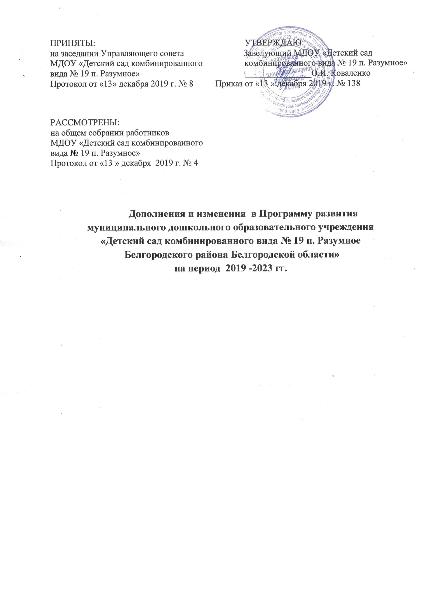
В целях повышения качества дошкольного образования, реализации региональной стратегии развития образования Белгородской области «Доброжелательная школа» на период 2019-2021гг., повышения результативности и эффективности деятельности ДОО, организованной в соответствии с принципами бережливого управления в условиях регионального проекта «Бережливый детский сад» и в соответствии с планом действий («дорожной карты») по созданию детстосберегающего пространтства дошкольного образования Белгородского района («Дети в приоритете»), Программа развития МДОУ «Детский сад комбинированного вида № 19 п. Разумное Белгородского района Белгородской области» дополнена, и в ее содержание внесены изменения:

РАЗДЕЛ «Паспорт Программы» дополнить следующим содержанием:

Основания для разработки Программы | - Федеральный уровень:  - Указ Президента Российской Федерации от 7 мая 2018 года № 204 «О национальных целях и стратегических задачах развития РФ на период до 2024 года»  - Указ Президента Российской Федерации «Об объявлении в Российской Федерации Десятилетия детства» от 29.05.2017 г.  № 240  - Государственная программа Российской Федерации «Развитие образования», утвержденная распоряжением Правительства Российской Федерации от 29 мая 2015 года № 996-р  - Региональный уровень:  - Распоряжение заместителя Губернатора Белгородской области "Об утверждении методических рекомендаций по внедрению инструмента организации рабочего пространства в органах исполнительной власти, государственных органах области от 05 февраля 2019 года № 007  - Стратегия развития дошкольного, общего и дополнительного образования Белгородской области на 2013-2020 годы, утвержденная постановлением Правительства Белгородской области от 28 октября 2013 года № 431-ПП  - Стратегия развития образования Белгородской области «Доброжелательная школа» на период 2019-2021гг.
Основные  задачи  программы | - Реализация региональной модели детствосберегающего пространства «дети в приоритете»  - Внедрение бережливых технологий управлений в деятельность ДОО

РАЗДЕЛ 5. «План действий по реализации Программы развития», пункт 5.2. «План действий по реализации Программы развития при решении поставленных задач», дополнить следующим содержанием:

7. Внедрение бережливых технологий в деятельность ДОО
«Бережливый детски сад»

Мероприятия | Ответственные и исполнители | Планируемые сроки (гг.) | Ожидаемые результаты
Организация работы команды по направлению проекта | Заведующий ДОО | 2019-2020гг. | Успешно реализуются проекты
Разработка и реализация краткосрочного институционального проекта «Оптимизация процесса приема сотрудников  на работу в дошкольное учреждение» по внедрению бережливого управления в ДОО | Заведующий, работники ДОО | 2019г. | Исключение факторов нарушения трудового законодательства РФ  Сокращение временных затрат на прием нового сотрудника
Разработка и реализация подпроекта «Навигация и безопасность внутреннего и внешнего пространства в ДОО» | Заведующий, работники ДОО | 2019-2020гг. | Создана удобная дл восприятия навигация внутреннего и внешнего пространства в помещениях и на территории ДОО

8. Внедрение модели детствосберегающего пространства
«Дети в приоритете»

Мероприятия | Ответственные и исполнители | Планируемые сроки (гг.) | Ожидаемые результаты
Организация работы команд проектов, подпроектов и творческих групп по направлениям модели детсвосберегающего пространства «Дети в приоритете» (семья, педагог, среда, содержание образования) | Заведующий,  старший  воспитатель,  педагоги | 2020-2023гг. | Успешно реализуются проекты
Принять участие в муниципальном проекте по формированию доброжелательного детсвосберегающего пространства ДО  «Счастливое детство» | Заведующий,  старший  воспитатель,  педагоги | 2019-2021гг. | Создание системы работы по формированию доброжелательного детсвосберегающего пространства ДО  «Счастливое детство»
Разработка и реализация долгосрочного институционального проекта «Детский сад – территория комфорта, радости и добра» | Заведующий,  старший  воспитатель,  педагоги | 2019-2023гг.
Разработка и реализация подпроекта  «Доброжелательность содержания образования для участников образовательного процесса» | Заведующий,  старший  воспитатель,  педагоги | 2020-2021гг. | Разработать и внедрить «Кодекс дружелюбного общения» всех участников образовательного процесса
Разработка и реализация подпроекта «Клуб «Умники и умницы, как одна из инновационных форм работы с одаренными детьми» | Заведующий,  старший  воспитатель,  педагоги | 2021-2023гг. | Создание системы выявления, развития и поддержки способностей одаренных детей в ДОО

В РАЗДЕЛ 5. «План действий по реализации Программы развития», пункт «Целевые индикаторы эффективности реализации Программы развития»:

- внести изменения следующего содержания:

№ | Направления | 2019 | 2020 | 2021 | 2022 | 2023
1 | Обновление нормативно - правовой базы | 60% | 70% | 80% | 95% | 100%
2 | Увеличение доли участия педагогов и воспитанников в мероприятиях разного уровня | На 5 % | На 10% | На 15% | На 20% | На 25%
3 | Соответствие образовательной среды ДОУ требованиям ФГОС | 65% | 75% | 85% | 100% | 100%
4 | Повышение качества образования в ДОУ | На 10% | На 15% | На 20% | На 25% | На 30%
5 | Разработка и внедрение целостной внутренней системы оценки качества образования | 50% | 70% | 85% | 100% | 100%
6 | Повышение информационной культуры участников образовательных отношений | 70% | 80% | 90% | 95% | 100%
7 | Развитие образовательных услуг с использованием ИКТ | 30% | 45% | 60% | 80% | 100%
8 | Модернизация и эффективное функционирование официального сайта ДОУ (удовлетворенность родителей и Учредителя) | 100% | 100% | 100% | 100% | 100%
9 | Положительная динамика в физическом развитии и здоровье детей | +2% | +4% | +6% | +10% | +15%
10 | Рост личностных достижений всех участников образовательного процесса | На 5 % | На 10% | На 15% | На 20% | На 25%
11 | Удовлетворенность субъектов взаимодействия | 90% | 92% | 94% | 98% | 100%

- дополнить следующим содержанием:

№ | Направления |  | 2019 | 2020 | 2021 | 2022 | 2023
12 | Охват воспитанников, демонстрирующих высокий уровень готовности к обучению в школе |  | 75% | 80% | 85% | 90% | 95%
13 | Охват педагогов, вовлеченных в проектную и инновационную деятельность | 60% |  | 70% | 80% | 90% | 100%
14 | Уровень профессиональной компетенции педагогического коллектива | 60% |  | 65% | 67% | 75% | 80%
15 | Охват педагогов, использующих «доброжелательные» технологии в реализации образовательной деятельности с детьми | 40% |  | 65% | 100% | 100% | 100%
16 | Доля групп ДОО, развивающая среда в которых оборудована элементами «доброжелательного пространства» (центры релаксации, уголки уюта, «постеры» детских личностных и творческих достижений | 40% |  | 60% | 100% | 100% | 100%
17 | Доля участников образовательных отношений, которая ориентируется на «Кодекс дружелюбного общения» при взаимодействии в ДОО | 65% |  | 75% | 95% | 97% | 100%
18 | Внедрение технологий бережливого управления в организационно-управленческую деятельность ДОО | 70% |  | 95% | 100% | 100% | 100%

РАЗДЕЛ 7. «Ожидаемый результат и оценка социально-экономической эффективности реализации Программы развития» дополнить следующим содержанием:

-пункт 4.Достижение высокого качества образовательной деятельности дошкольной образовательной организации:
Увеличено к 2023 году до 75% охвата воспитанников, участвующих в конкурсном движении.

-пункт 5. Повышение уровня профессиональной компетенции педагогов:
Увеличено к 2023 году до 75% охвата педагогов, вовлеченных в инновационную и проектную деятельность.
Увеличено к 2023 году до 75% охвата педагогов, участвующих в конкурсах профессионального мастерства в индивидуального маршрута профессионального и личностного саморазвития педагога.
Увеличено к концу 2023 году до 100% охвата педагогов, способных организовать креативную образовательную среду в помещениях и на территории ДОО.

-пункт 6. Уровень вовлеченности социума в образовательный процесс ДОУ:
К концу 2023 году сформирована на 100% практико – ориентированная система взаимодействия с социальными партнерами по обеспечению качественного дошкольного образования.

-пункт 8. Внешние «маркеры» эффективности:
К концу 2023 года создано в ДОО удобное для восприятия внутреннее и внешнее пространство в помещениях и на территории ДОО.

